
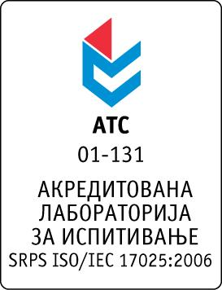

Република Србија
Аутономна Покрајина Војводина
ИНСТИТУТ ЗА ЈАВНО ЗДРАВЉЕ ВОЈВОДИНЕ
Футошка 121, 21000 Нови Сад
Централа: (021) 422-255; 4897-800
Директор: (021) 6622-784
Факс: (021) 6613-989
E-mail: izjzv@izjzv.org.rs
www.izjzv.org.rs

Нови Сад, 14.02.2018. године
Број: 01-303/7

ПРЕДМЕТ: Прво појашњење Позива за подношење понуда број 01-303/4 од 12.02.2018 године у поступку јавне набавке мале вредности добара „Канцеларијски материјал“, НА-03/2018

У складу са чланом 63. став 3., Закона о јавним набавкама, а на основу дописа, 01-303/6 од 14.02.2018. године, од стране заинтересованог понуђача, достављамо вам појашњење Позива за подношење понуда у поступку јавне набавке мале вредности добара „Канцеларијски материјал“, НА-03/2018.

Заинтересовани понуђач је у складу са законом и Позива за подношење понуда предметног поступка јавне набавке, доставо допис са назнаком „Zahtev za dodatnim informacija dokumentacije „Канцеларијски материјал“, НА-03/2018, следеће садржине:

Poštovani,
Molim Vas da nam date u informacije:
- u kom formatu su Vam potrebne nalepnice (A4, rolna ili komadno)
- treba li Vam 18.240 komada nalepnica ili tabaka
- koja je procenjena vrednost nabavke
Одговори на питања:

- Захтева се добро у формату А4.
- Потребна количина добара је 18240 комада.
- Наручилац није дужан да објави процењену вредност јавне набавке у складу са Законом о јавним набавкама, чл.61.

Појашњење, објавити на Порталу јавних набавки и на интернет страници наручиоца.

Предметно појашњење чини саставни део Позива за подношење понуда број 01-303/4 од 12.02.2018. године.

Комисија за јавне набавке у предметном
поступку набавке

